Нұсқа 1
Тапсырма №3.
Берілген сызбаны орындаңыз.
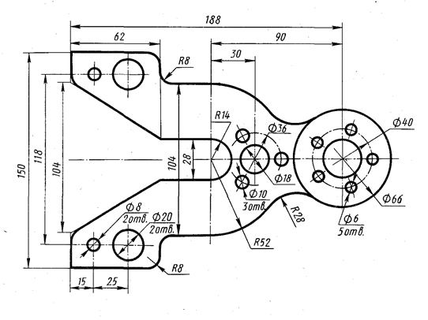
Нұсқа 2
Берілген сызбаны орындаңыз.
